수정일 | 목차 | 수정내용
내용
1. 플레이어 조작 1
2. 공통시스템 2
3. 스테이지 4
3.1 첫 번째 구역 5
3.2 두번째 구역 6
3.3 세번째 구역 6

플레이어 조작
동작 | 모션 | 키 할당
걷기 | 1m/s의 속도로 걷기 | W,S,A,D
달리기 | 2.5m/s로 뛰기 | Shift
점프 | 지면에서 0.3m 높이만큼의 장애물을 넘는 것이 가능 | Space
잡고 올라가기 | 지면에서 최대 0.6m 높이만큼의 턱을 손으로 잡고 올라갈 수 있음 (점프 후 잡을 경우) | (키 할당 없음, 점프 후 조건에 걸맞는 높이의 턱 위를 잡으면 자동으로 발동)
상호작용 및 물건 들기 | 물건을 들거나 밧줄을 잡을 수 있다. | E 또는 F
밧줄 오르기 | 밧줄을 잡은 상태로 위로 올라간다. | W
밧줄 타고 내려가기 | 밧줄을 잡은 상태로 아래로 내려간다. | S
밧줄에서 뛰기 | 밧줄을 놓고 살짝 점프한다. | Space
밧줄 놓기 | 밧줄과 상호작용을 끝낸다. | E 또는 F
물건 내려놓기 |  | (물건을 잡은 상태에서 )A
해충 스프레이 사용 |  | Z 또는 X
랜턴 (1스테이지엔 미사용) |  | R
움크리기 |  | Ctrl
파트너 교대 | 3.6 에서만 사용 가능하다.  다른 캐릭터로 조작이 바뀐다. | C
메뉴 | 게임을 일시정지하고 메뉴를 열 수 있습니다. | ESC

2. 공통시스템
2.1 대화 및 대사창
대사는 최대 3줄까지 출력
플레이어나 NPC의 대사는 화면 하단에 출력
검은색 투명도 60%
대사는 유저가 20초동안 아무런 조작을 하지 않을 시 자동으로 다음 대사로 이동
유저가 스페이스를 누르면 대사 넘기기 가능
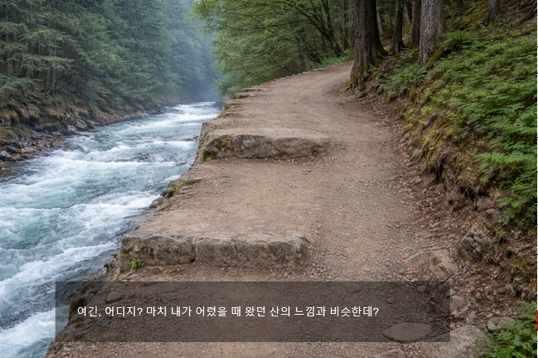

2.2 튜토리얼
튜토리얼 대사는, 화면 상단에 출력한다.
검은색 투명도 0%
대사는 유저가 20초동안 아무런 조작을 하지 않을 시 자동으로 다음 대사로 이동
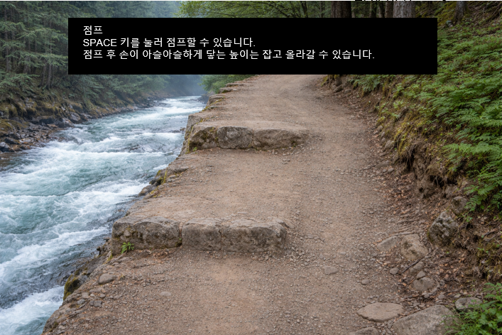
유저가 스페이스를 누르면 대사 넘기기 가능
(재입장시에는 유저가 튜토리얼을 끌 수 있다.)

스테이지
STAGE 3 : 주인공이 파트너(상대 성별)을 처음 만나게 된 유적

3.1 첫 번째 구역

Stage 1과 비슷하게 강과 산으로 이루어진 지형, 하지만 조금 다른 유적의 모습
예시 이미지
왼쪽은 폭포, 나머지는 평범한 산길의 느낌

바닥 Reference
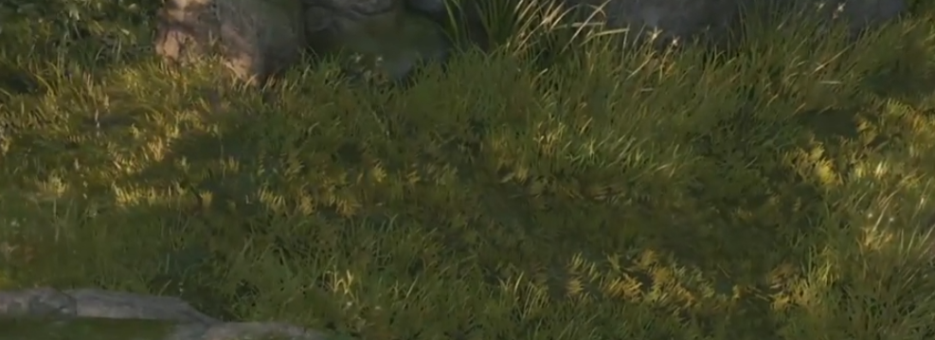
Stage1이 잘 다듬어진 산 길의 느낌이었다면 Stage3은 사람의 손이 거의 닿지 않는 험준한 산길(풀이 무성하게 자라있다거나 등)의 느낌이 강하다.

다듬어 지지 않은 산길을 올라간 후 밧줄을 타고 절벽을 올라가는 방향으로 진행해야 된다.

3.2 두번째 구역
- 지형을 올라오면 뱀 몬스터가 존재한다. 뱀 몬스터의 방해를 뚫고 유적 입구로 가는 다리를 건너야 한다.
- 다리는 절반 정도 건너가면 유저가 건너온 지역부터 무너지기 시작한다.
- 다리가 무너질 때 유저의 조작을 잠시 멈추고 다리가 뒤쪽부터 무너지는 부분을 카메라로 잠시 클로즈업 해준다.
- 다리가 무너지는 속도 : 0.5 초당 한 개
- 뒤쪽부터 네개가 무너지고 나면 다시 플레이어를 향해 카메라가 이동하며 조작 권한을 돌려준다.
- 만약 유저가 다리에서 떨어질 시 : 다리 상태를 원래대로 돌린 상태로 다리를 건너기 이전의 위치로 리스폰시킨다.

3.3 세번째 구역
- 블록을 옮겨서 계단을 만들어서 올라가야 하는 기믹이 존재한다.
- 블록 규칙
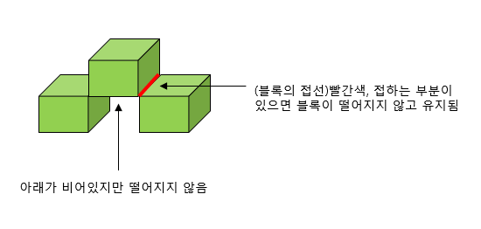
- Reference 게임과 차이점 : 블록에 매달릴 수 없고 블록을 당길 때 지형이 없으면 당길 수 없거나, 캐릭터가 아래로 떨어짐

유적 내부
- 점프 후 밧줄을 잡아 아래로 내려가야 한다.
- 정확한 타이밍에 밧줄을 잡지 못하거나, 아래로 내려간 후 정확한 위치에 뛰지 못하면 라이프를 하나 잃고 다시 유적 입구부터 시작하게 된다.

3.4 첫 번째 캠프
첫 번째 캠프에 도착하면 파트너를 만나게 된다.
해당 지역 도착 시 이벤트 발생

3.5 암흑 미로
- 2 Stage 보다 규모가 더 복잡해졌다.
- 파트너와 동행하며, 파트너와 대화할 경우 다음 대사가 뜬다.
파트너 : 길을 잘못 들른 것 같아 우리 왔던길로 다시 나가지 않을래?
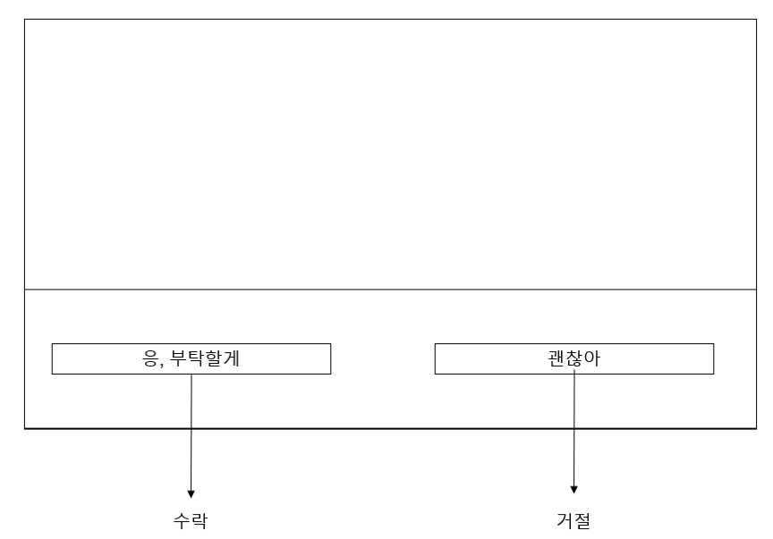
유저는 수락 또는 거절을 할 수 있으며 해당 내용은 스테이지 2와 동일하다.

수락 : 미로의 시작 지점부터 다시 시작
거절 : 미로를 계속해서 진행, 말을 걸기 전으로 돌아간다.

3.6 유적 기믹 (파트너 교차 진행)
- 파트너와 주인공을 번갈아가며 진행이 가능하다.
- C키를 누르면 주인공과 파트너를 바꿀 수 있다.
- 이 시스템을 이용해서 유적을 양쪽으로 각각 진행해서 나아가야 한다.
기믹 설명
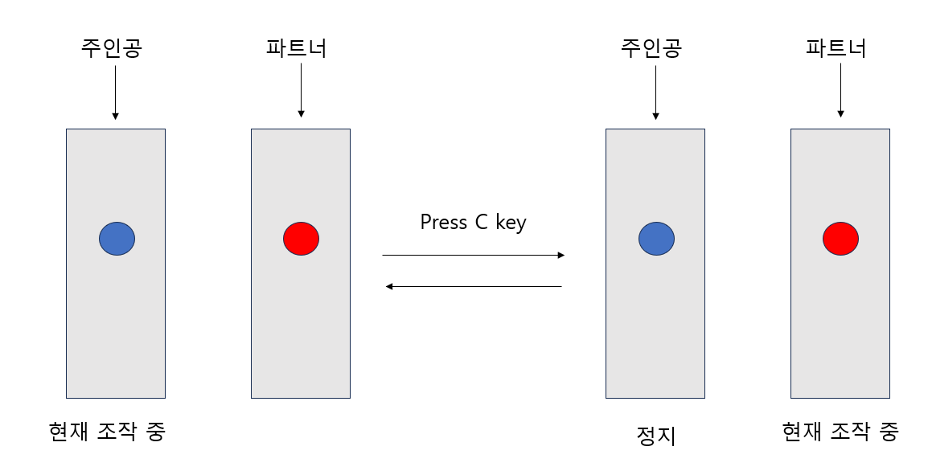
- 한 쪽 길로만 진행하면 진행이 안되며 막히게 된다. 반대편에서 파트너가 길을 열어줘야하는 기믹이 교대로 계속 진행되는 구조이다.

미니게임 : 길 연결
- 2D UI 진행
- 원 9개가 있고, 이 원 9개에 있는 막대를 이어야 한다.
- 빨간 레버는 빨간 원만, 초록 레버는 초록 원만, 파란 레버는 파란 원만 조작이 가능하다.
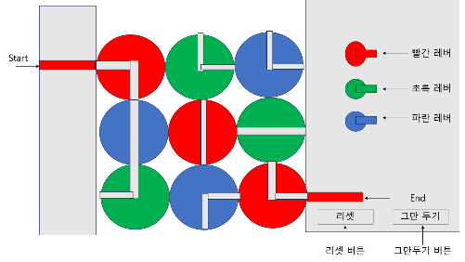
- 클리어 조건 : Start 지점과 End 지점이 이어지게 레버를 돌려서 만들어야 한다.

리셋 버튼 : 퍼즐을 처음 형태로 리셋 시킨다.
그만 두기 : 퍼즐을 그만두고 유적으로 돌아간다.

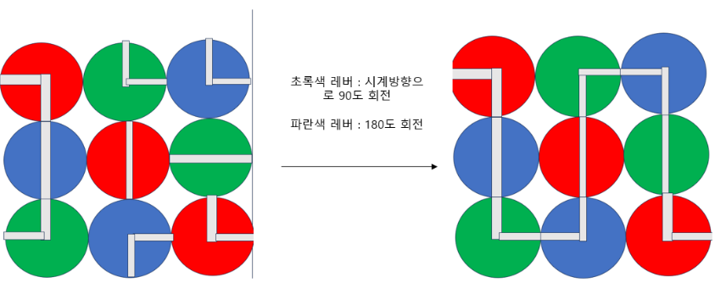
퍼즐 예시
퍼즐을 풀면 다리가 내려간다.

3.7 두번째 캠프
- 바이너리 랜드 미니게임 이전 두 번째 캠프가 존재한다.

오브젝트 자물쇠

미니게임 : 바이너리 랜드
게임 규칙
- 파트너와 플레이어를 동시에 조작해야 한다.
- 좌, 우 조작 시 파트너와 플레이어는 같은 속도로 서로 반대방향으로 이동하게 된다.
- 상, 하 조작 시 파트너와 플레이어는 같은 속도로 서로 같은 방향으로 이동하게 된다.
- 점프는 불가능 하다.
- 스프레이 사용 시 두 캐릭터가 보고 있는 방향으로 동시에 스프레이를 사용한다.
- 마지막 출구는 두 캐릭터가 동시에 도착해야 문이 열린다.
3.8 마지막 퍼즐

